姓名 ________________________
准考证号_______________________

2014年4月多省市联考公务员录用考试
行政职业能力测验

重要提示
为维护您的个人利益，确保公务员考试的公平公正，
请您协助我们监督考试实施工作。
本场考试规定：监考老师要向本考场全体考生展示题
本密封情况，并邀请2名考生代表验封签字后，方能开启
试卷袋。

二〇一四年四月

条形码粘贴处

请将此条形码揭下，
贴在答题卡指定位置

注意事项
一、此项测验分为五个部分，共135小题，总时限120分钟，各部分不单独计时，但都给出参考时限，供答题时合理分配时间。
二、请按照要求在答题卡上填写好自己的姓名，涂写好准考证号，严禁折叠答题卡。
三、必须在答题卡上答题；在题本上答题，一律无效。
四、监考人员宣布考试开始时，方可答题，宣布考试结束时，应立即停止答题。题本、答题卡、草稿纸一律留在桌上，待监考人员确认数量无误，允许离开后，方可离开考场。如果你违反了以上任何一项要求，都将影响你的成绩。
五、在这项测验中，可能有些试题较难，因此你不要在一道题上思考时间太久，遇到不会答的题目可先跳过去，如果有时间再去思考，否则，你可能没有时间完成后面的题目。
六、试题答错不倒扣分。

停！请不要往下翻！听候监考老师的指示。
否则会影响你的成绩。

第一部分 言语理解与表达
（共40题，参考时限35分钟）
本部分包括表达与理解两方面的内容。请根据题目要求，在四个选项中选出一个最恰当的答案。
请开始答题：
- 观察过去五年广东的发展路径，可以______地看到当地政府、企业、民众从歧
路彷徨到艰难转型的过程。要触动既得利益，要牺牲眼前利益，不仅需要勇气，更需要智慧。要______已有的“获利”路径，要______用惯的政策“拐杖”，不仅需要“自我革命”，还需要“群体参与”。
依次填入划横线部分最恰当的一项是：
A. 完整 抛弃 脱离
B. 欣慰 放弃 放开
C. 客观 背弃 松开
D. 清楚 舍弃 扔掉
2． 预循环，是一种更环保的生活方式，指通过______购入会产生垃圾的家庭或商 业物品来减少垃圾数量的行为。可循环的垃圾经过处理后可以______ 别的功效，可是处理这些可循环物质也是要消耗能源并产生垃圾的，所以更加环保的方式是尽量少用会产生垃圾的物品。
依次填入划横线部分最恰当的一项是：
A. 避免 发挥
B. 杜绝 具备
C. 放弃 衍生
D. 禁止 实现
3．关于如何有效解释两次世界大战的起源和暴行产生的机制，战争史家一直感到 ______。他们发现，当落实到细节研究上时，常常______迭出。譬如马克思主义史家认为经济压力是大战的动因，但历史事实却是二战爆发在欧洲的经济上扬期，因此许多战争史家不得不有此共识：战争起源问题并非历史学专业所能解释。
依次填入划横线部分最恰当的一项是：
A. 尴尬 谬论
B. 困惑 悖论
C. 犹豫 矛盾
D. 沮丧 误解
4． 在环境问题上，我们所面临的困境不是由于我们______，而是我们尽力了，但却无法遏制环境恶化的势头，这是一个信号：把魔鬼从瓶子里放出来的人类，已经失去把魔鬼再装回去的能力。
填入划横线部分最恰当的一项是：
A. 无所顾忌
B. 无所不为
C. 无所事事
D. 无所作为
5． 法律的制定有一个严格程序，理论上也是民意的显示。不能在一时情况下因为 民意就改，这会破坏法律的______性。如果开了口子，以后大家______，那就连法律都不要了。
依次填入划横线部分最恰当的一项是：
A. 连贯 一哄而起
B. 严肃 一如既往
C. 客观 众口一辞
D. 公正 一唱百和
6． 在美国这样的商业社会里，无论他们抛出了多少关乎人文、情怀、精神的辞藻， 几乎所有艺术与技术，______都是一门生意，即便是教主乔布斯和他的苹果也 不例外。但这本身无可指摘，也不______这些公司和这些人缔造一个伟大的时代。
依次填入划横线部分最恰当的一项是：
A. 自始至终 影响
B. 归根结底 妨碍
C. 毋庸讳言 干扰
D. 理所当然 排斥
7. 德国人卡尔·奔驰研制的第一台以汽油为动力的汽车于 1886 年获得专利，从此汽油汽车_______，燃烧汽油作为动力也似乎成为_______的事，然而世界经济论坛评出的“2008 年科技先驱”，却赫然将细菌“开动”小汽车列入其中。我们是否正在_______汽油汽车时代？真正环保的汽车是否正向我们走来？
依次填入划横线部分最恰当的一项是：
A. 风靡全球 天经地义 告别
B. 大行其道 水到渠成 抛弃
C. 势不可挡 约定俗成 终结
D. 唯我独尊 理所当然 变革
8． 气象条件及其变化不仅影响人的生理健康，对心理情绪的影响也非常明显。有利的气象条件使人情绪高涨、心情舒畅；不利的气象条件使人情绪低落、懒惰无力，甚至导致心理及精神病态和行为异常。研究表明，高温、高湿、阴雨以及一些异常天气事件，都不利于人的心理健康。世卫组织的一份资料表明，上世 纪的厄尔尼诺现象使全球约 10 万人患上抑郁症，精神病发病率上升 8%。究其原因，是该现象引起全球范围的气候异常和天气灾难，超过部分人的心理承受能力，导致其出现坐卧不安、思维迟钝等精神异常状况。
这段文字意在说明：
A. 异常天气会对人的精神状况产生不利影响
B. 抑郁症与气候异常、天气灾难有一定关系
C. 有必要深入研究厄尔尼诺等异常气象条件
D. 古代“天人合一”的说法有一定的科学道理
9． 现在，很多保健品的广告做得很好，但消费者并不知道自己有没有必要买这些 东西，其实很多保健品在研究时并未做过_______调查，并不知道哪些营养素是大家普遍缺乏的。服用未经这样的调查就开发出的保健品，对消费者来说完全是一种 _______。
依次填入划横线部分最恰当的一项是：
A. 实地 伤害
B. 科学 浪费
C. 跟踪 欺骗
D. 严格 误导
10．甲骨文是迄今为止在中国所发现的一种最古老的、自成体系的文字，可以说是现代汉字的老祖宗。甲骨文已相当_______，如果认为仰韶文化、龙山文化的图形符号是汉字的雏形，那么在它们与甲骨文之间，应该还存在一个_______的环节。
依次填入划横线部分最恰当的一项是：
A. 规范 关联
B. 成熟 过渡
C. 优美 补充
D. 完善 缓冲
11．中外合拍片对中方和好莱坞电影工厂均有好处，但是由于存在文化环境和审美 趣味的差异，中国元素很难真正与好莱坞电影_______。为了照顾全球影迷的哲学口味，好莱坞电影只能减少中国元素的分量，因此。仅针对中国内地市场的 “中国特供版”便_______。
依次填入划横线部分最恰当的一项是：
A. 契合 粉墨登场
B. 协调 东山再起
C. 融合 应运而生
D. 匹配 大行其道
12．近代中外历史告诉我们，群众的民主权力就像一切个人权力一样，当它没有受到 ______的宪政约束时，很容易转变为它的反面，成为一种暴虐的权力。因此，许多思想家对于各种群众领袖挟民意而行独裁的负面作用______。
依次填入划横线部分最恰当的一项是：
A. 严格 嗤之以鼻
B. 良好 讳莫如深
C. 恰当 忧心忡忡
D. 普遍 谈虎色变
13．以鸟类迁徙为话题的纪录片《迁徙的鸟》向我们充分展示了一个自然界的奇迹， 虽然大部分地表已经被人类改造得_______。但鸟儿仍是主角，无论雪鹅、野鸭还是云雀，都自有其尊严。我们需要与自然界和平相处，因为人类不可能________的生活在地球上，雅克贝汉如是说。
依次填入划横线部分最恰当的一项是：
A. 面目全非 孤单
B. 支离破碎 傲慢
C. 元气大伤 自私
D. 体无完肤 麻木
14. 也许有一天，人类能到毗邻行星进行自由探险，使用大功率望远镜认识我们周围的星球；总有一天，我们也将切实探索地球上大洋深处的每一寸土地，以及_______的原始森林，却很可能永远无法到地球中心去旅行。由于温度极高、压力极大，地球内部很可能永久性地成为人类无法到达的_______。
依次填入划横线部分最恰当的一项是：
A. 神秘莫测 彼岸
B. 郁郁葱葱 深渊
C. 一望无际 绝境
D. 人迹罕至 禁区
15．信用问题本质上是一个制度问题。信用使人们为了获得长远利益而愿意牺牲眼前利益。一个人的最优行为与他的生命预期有关，生命预期越长，他的行为就越_____，就越愿意坚持_______自己的承诺。所以，建立信用制度，最重要的是使每一个公民都有一个长期的预期。
依次填入划横线部分最恰当的一项是：
A. 主动 履行
B. 规范 兑现
C. 明确 遵守
D. 一致 尊重
16．英语目前是世界上不同语言群体之间进行交流的主要方式。这种交流是文化间的知识交流，它的______是存在着分离的文化。换句话说，作为通用语言的英语是处理语言差异和文化差异的方式，而不是______它们的方式。
依次填入划横线部分最恰当的一项是：
A. 表达 同化
B. 特征 隔绝
C. 基础 统一
D. 前提 消灭
17．由于石化能源存在污染及蕴藏量减少的问题，新能源一直被视为重要替代品，其中核能更是各国开发的______。但日本核事故却引起大家对核能安全的______，各国政府无不希望在短期内找出更安全、经济的新能源，以减少对石油长期的依赖。
依次填入划横线部分最恰当的一项是：
A. 热点 疑虑
B. 要点 警觉
C. 重点 忧虑
D. 基点 警惕
18．最近，一项关于体重与死亡率的研究让人______。该研究认为，按照国际______的体重评价标准，超重人群比体重正常人群在同一时期内的死亡率可能 要低 6%。这一结果一经公布，立即掀起了轩然大波，因为大众媒体数十年来一直______的观念是，超重甚至是适度的体重增加都不利于健康。
依次填入划横线部分最恰当的一项是：
A. 啼笑皆非 公认 同意
B. 出乎意料 通行 宣传
C. 匪夷所思 现行 强调
D. 无话可说 认可 灌输
19.“手机当电视用、电脑当电视用、电视当摆设用”，对于电视机制造企业来说，这似乎已经成了一个______的事实。互联网给了视频内容一个______的传输和展示渠道，仅仅作为显示屏的电视似乎难逃被淘汰的命运。如何才能提高 这块硕大显示屏的价值？______电视机“智能”，已经成为这个产业的共识。
依次填入划横线部分最恰当的一项是：
A. 铁定 快捷 开发
B. 公认 多维 研究
C. 严峻 灵活 整合
D. 尴尬 全新 赋予
20．自 2006 年《烟草控制框架公约》在中国正式生效，烟草界与控烟界过招已数百 回合，双方 ______ 的是，均将视线集中于青年群体，烟草依赖的形成是一个长期的过程。烟草界企图“从娃娃抓起”；控烟界也将青年时期作为吸烟行为的萌芽阶段，向青少年大力宣传烟草的危害。
填入划横线部分最恰当的一项是：
A. 秘而不宣
B. 不谋而合
C. 一成不变
D. 不言而喻
21．在没有特别说明的情况下，通货膨胀一般是用消费者价格指数（CPI）衡量的物价涨幅，这主要是因为 CPI 是根据一国消费者最终消费支出的商品种类和权重编制的价格指数。该指数量直接地影响居民收入的真实购买力。政府从维护居民福利的角度看，没有哪个价格指数比 CPI 更合适，更体贴民意了。而食品价格波动主导了中国的消费者价格波动，这不仅是因为食品价格在商品篮子中超过三成以上的比重，更重要的是食品价格本身的剧烈变动。故而关注食品价格波动成为研究中国通货膨胀的重中之重。
对这段文字概括最准确的是：
A. 说明在中国食品价格为何成为研究通胀问题的焦点
B. 分析控制食品价格波动对中国国计民生的重要意义
C. 解释食品价格波动如何对消费者价格指数产生影响
D. 强调提高居民的真实购买力应从控制食品价格入手
22．几乎每个人的内心深处，都有着对乌托邦和理想社会的向往。反乌托邦主题则是将其逻辑进行推演，最终会发现理想（主要是对制度和技术的崇拜）往往会导致种种法控制的弊端：极权统治、非人性社会、精神压抑等。与乌托邦批判“旧”或允诺“新”的热度相比，反乌托邦的语汇更加冷峻，也更尊重人性的真实，大多数反乌托邦作品都充满想象力和黑色幽默，其辛辣的讽刺让我们哭笑不得，然后冷汗涔涔。
对这段文字概括最准确的是：
A. 介绍反乌托邦作品的特点
B. 揭示乌托邦理想的弊端
C. 描述理想与现实之间的鸿沟
D. 指出乌托邦与反乌托邦作品的差异
23. 英国有着高福利的传统，1601年英国引入世界首部《济贫法》，1948 年依据《贝弗里奇计划》，宣布建成世界上第一个福利国家，承诺提供“从摇篮到坟墓”全天候福利保障制度服务。但随着经济不景气、尤其是老龄化的日趋严重，英国 65岁以上老年人口目前已达16%，养老金严重入不敷出，目前养老金缺口已达 GDP的26%。养老金改革合情合理，但这无疑触动了国民养老费用的奶酪，遭至强烈反抗也在情理之中。显然，福利制度的刚性特征使得由简入奢易，由奢入简难。
对这段文字概括最准确的是：
A. 描述英国养老金改革计划举步维艰的状况
B. 揭示人口老龄化对英国攻府提出的新要求
C. 反思英国实行全天候福利保障制度的弊端
D. 分析英国高福利传统难以为继的客观原因
24. 历史上，语言在世界上的分布反映了世界权力的分配，使用最广泛的语言，如英语、西班牙语、法语、阿拉伯语和俄语，都是或曾是帝国的语言，这些帝国曾积极促进其他民族使用它们的语言。权力分配的变化产生了语言使用的变化，英国和法国都曾坚持在其殖民地使用自己的语言，但大多数前殖民地独立后，都在不同程度上努力用本土语言代替帝国语言，并取得了不同程度的成功。
这段文字意在说明：
A. 本土语言是民族独立的重要标志
B. 语言使用是政治权力的某种表现
C. 利用权力推行语言是无法持续的
D. 殖民统治对语言分布有深刻影响
25. 人类很早就知道城墙的防御效果,古往今来,不知上演过多少隔墙而战的攻防战役。蒙古人开始征战世界时，善于野战的游牧骑兵团对攻城束手无策。但蒙古人善于学习，很快就掌握了攻城的战术，并将各地的攻城武器集中起来综合使用，达到了很好的效果，许多固若金汤的城池都被摧毁了，欧洲当时那些较薄的城墙，根本不能抵御蒙古人的攻击。特别是蒙古人开始使用多种威力巨大的火器，更具破坏性，从此以后，由于火炮的火力改进，城墙的作用就逐渐从人类历史中消失了。
这段文字意在说明：
A. 蒙古兵团是怎样征服欧洲的
B. 城墙是如何退出历史舞台的
C. 火器是如何在攻城战中发挥作用的
D. 蒙古的游牧兵团是如何调整战术的
26. 全球变暖是老天爷对人类开出的罚单，便宜且容易利用的矿石燃料，是推动近现代经济增长的重要源泉之一，但科学证明这可能带来灾难性的气候变化。目前不得不面对的现实是，人类必须为自己的排放买单。如果世界上只有一个国家，此事就相对简单，不管成本多大，最终都由这个国家承担。但问题是，世界上有许多国家，国情历史大不相同，这张巨额罚单究竟在各国间如何分配，就成了关于全球变暖问题谈判最核心的问题。所有的国家，他们做出的所有的减排承诺，最后都会有一张价格标签，承诺越多，价码越高。
这段文字意在说明：
A. 减排成本份额应按各国的排放量合理分配
B. 沉重的减排成本有可能拖累全球经济增长
C. 遏制全球变暖需要支付巨额经济成本
D. 利益是应对全球变暖问题的最大症结
27. 过去的 20 年间，金砖国家与欧美发达国家的相对位置不约而同地发生了迅速而巨大的变化。需要强调的不仅是“迅速”和“巨大”，还应该注意“不约而同”，因为金砖国家的崛起各自遵循了相去甚远的发展战略，增长模式各不相同。除了时间的同步性之外，金砖国家的经济奇迹并无多少共同之处。如果说“金砖”奇迹的确能说明什么，恐怕最准确的结论应该是，这几个国家以自己的成功检验了“条条大路通罗马”这样一个古已有之的道理，证明新兴经济体完全可以凭借自己的力量实现崛起，赶超西方世界。
这段文字意在说明：
A. 金砖国家之间应建立稳固的磋商机制
B. 每个国家都有权选择适合自己的发展道路
C. 新兴经济体显示出令世界刮目相看的实力
D. 金砖国家之间在发展模式上差异很大
28. 默读电视新闻、广告和节目文稿的人，比观看电视节目本身的人能记住和回想起更多信息；你鄙视某杂志的价值原则，仍可以津津有味地读它，如果电视节目出现这种情况，你就看不下去，赶紧换台。在这种情况下，我们不愿意把时间花在不同意的观点上，就不太可能进行反思，实际上对一切东西的质疑都将更为稀少。把两个书面记录摆在一起看，很容易发现不一致处，甚至能很容易地辨别信息之间权威程度的差别；比较两个视频报道就比较麻烦了，在被要求从两个互相冲突的电视报道中加以选择时，观众要么依靠直觉，要么依靠他在观看之前相信的东西。
这段文字意在说明：
A. 阅读文本比看电视更助于思考
B. 信息接受途径影响人的行为习惯
C. 电视有可能使人形成错误的价值观
D. 喜欢阅读的人比爱看电视的人更冷静
29. 在漫长的进化过程中，食物匮乏一直是人类面临的首要威胁。由于食物供应的不确定性和食物不能长期保留，人类一直过着饱一顿、饿几顿的生活，能够最大限度有效利用食物的个体具有生存优势。在经历了反复的饥荒选择后，具有生存优势的个体和他们体内的基因，就会通过自然选择的方式被保留下来。这些基因能在饱餐一顿后刺激大量分泌胰岛素，从而最大限度地转化利用血液中的葡萄糖。虽然这样做的代价是可能导致肥胖，但它对肌体的危害所造成的生存威胁，却直到中年后才会表现出来，而在人类历史的绝大部分时间里，人的 平均寿命不到30岁。
这段文字意在说明：
A. 古人的生存环境与现代人完全不同
B. 人类的生理结构是自然选择的结果
C. 食物匮乏是人类长期应对的首要问题
D. 肥胖与人类生存繁衍的优势基因相关
30. 亚洲国家躲过了近年来的全球大萧条，其中最主要的原因是它未被卷入 2008 年金融危机。然而近日一项调查显示，亚洲的债务水平正在以可怕的速度增长。从某些方面来说，这有部分合理理由，许多国家的超低息政策鼓励贷款，债务增长是财富增长的自然产物，但值得警惕的是，亚洲国家需要借助更大的债务规模来保持经济增长。这个信息表明，亚洲经济健康状况不像 GDP 增长速度反映的那样良好，亚洲目前的债务水平总体来说低于欧洲，还处在安全范围内，但债务的迅速增长会让经济体更容易遭受冲击。
这段文字意在表明：
A. 亚洲国家经济增长缺乏后劲
B. 盲目追求 GDP 增长速度后患无穷
C. 亚洲国家需警惕陷入债务危机
D. 要全面认识超低息贷款政策的利弊
31. 当人类在地球蛮荒的原野中诞生，自然的演化就烙上了人类活动的印记：原始文明，先民对大自然顶礼膜拜，人类屈服于宇宙的神奇威力；农业文明，随着智力的发育和对宇宙文明认知的增加，人类在敬畏自然的基础上开始探索利用自然和改造自然；进入工业文明，人定胜天的骄傲心态侵蚀了人们的神经，人类开始无穷无尽地向自然索取资源，肆无忌惮地向大地倾倒垃圾，人类违背自然的行为，使大自然一次次遭受剧烈的创伤，也使其一次次向人类实施无情的报复。
这段文字意在强调：
A. 文明进程与人类对大自然的认知水平未必一致
B. 敬畏自然是正确处理人类与大自然关系的前提
C. 人类对大自然的错误态度使其陷入目前的困境
D. 人类应当建立尊重自然、和谐发展的价值理念
32. 2005 年，世界卫生组织发布了一份名为《预防慢性病：一项至关重要的投资》的报告，其中一个与中国有关的数字庞大得令人吃惊：5580 亿美元。这是中国从 2005 年到 2015 年由于心脏病、中风和糖尿病导致过早死亡而将损失的国民收入估值（按购买力平价计算）。值得注意的是，统计显示，绝大部分心脏病、中风都与糖尿病有关。在表明问题的严重性后，报告也给出了解决方案：如果可以在今后十年内将慢性病死亡率在现有趋势基础上每年降低 2%，将给中国带来360亿美元的累计经济效益。
这段文字意在：
A. 强调重视慢性病防治的必要性
B. 呼吁增加在疾病预防方面的投入
C. 说明突发急症与糖尿病的关联性
D. 探索降低慢性病死亡率的有效途径
33. 传统理论认为，人类祖先由于气候变化、树木减少，被迫离开树栖环境，选择在地面上直立行走。一项最新研究则认为，早期人类直立行走源自现今非洲东部和南部崎岖山脉地区，该地形是上新世时期火山喷发和构造板块移动形成的。人类的祖先被岩石地形和峡谷所吸引，这里可提供很好的庇护栖息地，同时有机会诱捕猎物；这种环境要求早期人类具备直立行走和攀登的能力，因此人类祖先最终逐渐进化为两足直立行走。
下列哪项与最新研究的结论相符：
A. 气候变化致使早期人类选择直立行走
B. 人类祖先选择直立行走是为了更好适应地形环境
C. 地质条件的变化改变了人类早期祖先的行走方式
D. 人类祖先由于食物匮乏被迫离开最初的生活环境
34. 据英国每日邮报报道，科学家和心理学家长期以来一直未解开一个谜团——为什么我们会忘记童年发生的事情？这是人生之中最无忧无虑、最快乐的时光。目前，两位科学家认为他们揭开了谜底。他们指出，生命初期大脑记忆中枢的细胞快速生长。因此，人们童年时期的记忆就不太可能恢复。他们认为，这可以解释为什么人类很少有对幼年时期的回忆。实际上，无法回忆起童年生活的细节也具有一定的好处，它能使人们不会经常回忆起婴儿时期发生的一些不愉快事件。
根据这段文字，童年回忆缺失的主要原因是：
A. 大脑记忆细胞快速发育
B. 记忆随时间而模糊消退
C. 生命初期语言能力较低
D. 儿童具有自我保护机制
35.“苍蝇妈妈”是对那些过分关注孩子的家长的称谓，这类家长试图时刻走在孩子面前，提前为他们扫清障碍。美国华盛顿大学的一项相关研究显示，过分关照孩子的父母会妨碍儿童个人能力和独立意识的发展；无微不至的照料会降低儿童的幸福感，并令他们长大后难以正确对待压力。受到父母过度照料的儿童，长大以后会经常意志消沉，对生活不满，精神焦虑。为了孩子的身心健康，“苍蝇 妈妈”们___________。
填入横线部分最恰当的一项：
A. 请适当降低对孩子的期望值
B. 请移开你们挡在孩子面前的身体
C. 请先学会不被其他意见影响或左右
D. 请相信你们纠结的事情其实没那么重要
36. ①草原上的大量事例已经证明这些帝国都是昙花一现
②这些民族在历史上是一股巨大的力量
③这种压力不断地影响着这些地区历史的发展
④世界上的游牧民族大都生息在欧亚大草原上
⑤他们的历史重要性在于他们向东、向西流动时，对中国、波斯、印度和欧洲所产生的压力
⑥他们的历史重要性主要不在于他们所建立的帝国
A. ①④⑥⑤③②
B. ①⑥⑤③④②
C. ④②⑥①⑤③
D. ④①⑥⑤②③
37. ① 18 世纪，茶逐渐成为全民饮品，伦敦工人大约花费家庭总收入的 5% 来购买茶叶
②到1800年，公司每年在茶上投资 400 万英镑
③中英早期贸易基本上是奢侈品与中草药
④东印度公司不再进口那些只有富人才消费得起的中国商品，转而销售这种人人都负担得起的商品
⑤与中国的贸易成为英国政府的主要税收来源，他们向进口的茶征收 100% 的货税
⑥茶便是后者之一，它打动了英国人的味觉
A. ①④③⑥⑤②
B. ①③⑥②④⑤
C. ③⑥①④②⑤
D. ③⑥⑤①②④
38. 你肯定听过这种理论：左撇子的右脑运作比较活跃，因此更为感性，具有艺术天赋；右撇子则充分锻炼了左脑，因而擅长逻辑思维，性格更加理性。这个观念是如此深入人心，以至于有些父母或教育者煞费苦心地让孩子平衡左右手活动。
接下来作者最有可能谈论的是：
A. 左右脑为何存在分工
B. 左右脑如何协调工作
C. 左右脑分工不同的例子
D. 左右脑未必存在明确分工
39. 最新研究显示，所谓“好胆固醇”也许并非真的那么好。研究引用大量基因资料、发现俗称“好胆固醇”的高密度蛋白型胆固醇（HDL）水平即使升高，对降低心脏病的风险并不低于天生 HDL 水平较低的人士。如果 HDL 真的有助于降低心脏病风险，前者患心脏病的机会应该较低。没有参与研究的学者对相关结果感到不安。
下列哪项最适合做这段文字的标题：
A. 遗传因素与心脏病
B. 心脏病研究的新发现
C. “好胆固醇”或并不存在
D. 胆固醇对心脏病的影响
40. 人类的选举制度出现了问题，其间充斥了太多的金钱和毫无意义的争辩。或许我们应将目光转向大自然，从中找寻选举的内涵，纠正或改善我们的制度。昆虫学家汤姆• 西利建议我们应向蜜蜂学习。西利的研究表明，蜂巢是一个真正的民主社会，当蜜蜂需要找个新家时，地点的选择是由许多蜜蜂投票的，比如根据这一地点的大小、湿度和周围鲜花多少等“质量”参数。每只蜜蜂都用舞蹈投票，当跳某种舞蹈的蜜蜂数目足够多时，大多数的意见也就倾向于舞蹈所代表的地点。蜜蜂不仅投票决定“迁都”，在候选蜂后的决斗中，工蜂也会以某种方式干预“选举”的走向，选择出整个蜂巢的发展最有好处的那位当女王。
下列哪项最适合做标题的是：
A. 聪明的蜜蜂
B. 选举的内涵
C. 蜜蜂的民主
D. 人类的榜样

※※※第一部分结束，请继续做第二部分！※※※

第二部分 数量关系
（共15题，参考时限20分钟）
在这部分试题中，每道题呈现一段表述数字关系的文字，要求你迅速、准确地计算出答案。
请开始答题
41. 甲乙两辆车从A地驶往90公里外的B地，两车的速度比为5:6，甲车于上午10点半出发，乙车于10点40分出发，最终乙车比甲车早2分钟到达乙地。问两车的时速相差多少千米/小时：
A. 10
B. 12
C. 12.5
D. 15
42. 从 A 市到 B 市的航班每周一、二、三、五各发一班。某年2月最后一天是星期 三。问当年从A市到B市的最后一次航班是星期几出发的：
A.星期一
B.星期二
C.星期三
D.星期五
43. 某市电价为一个自然月内用电量在100度以内的每度电0.5元，在101度到200度之间的每度电1元，在201度以上的每度电2元。张先生家第三季度缴纳电费370 元，该季度用电最多的月份用电量不超过用到最少的月份的2倍，问他第三季度最少用了多少电：
A. 300
B. 420
C. 480
D. 512
44．某单位利用业余时间举行了 3 次义务劳动，总计有 112 人次参加。在参加义务劳动的人中，只参加 1 次，参加 2 次和 3 次全部参加的人数之比为 5:4:1。
问该单位共有多少人参加了义务劳动：
A. 70
B. 80
C. 85
D. 102
45．某单位组织参加理论学习的党员和入党积极分子进行分组讨论，如果每组分配7名党员和3名入党积极分子，则还剩下4名党员未安排；如果每组分配5名党员和2 名入党积极分子，则还剩下2名党员未安排，问参加理论学习的党员比入党积极分子多多少人：
A. 16
B. 20
C. 24
D. 28
46. 环形跑道长 400 米，老张、小王、小刘从同一地点同向出发，围绕跑道分别慢走、跑步和骑自行车。已知三人的速度分别是1米/秒、3米/秒和6米/秒，问小王第3 次超越老张时，小刘已经超越了小王多少次：
A. 3
B. 4
C. 5
D. 6
47．箱子里有大小相同的 3 种颜色玻璃珠各若干颗，每次从中摸出3颗为一组，问至少要摸出多少组，才能保证至少有2 组玻璃珠的颜色组合是一样的：
A. 11
B. 15
C. 18
D. 21
48. 一菱形土地面积为 $√3$平方公里，菱形的最小角为 60°。如果将这一菱形土地向外扩张变为一正方形土地，问正方形土地边长最小为多少公里：
A. $√2$
B. $√3$
C. $√6$
D. 2$√6$
49. 一间房屋的长、宽、高分别是 6 米、4 米和 3 米。施工队员在房屋内表面上画一条封闭的线，其所画的线正好在一个平面上且该平面正好将房屋的空间分割为两个形状大小完全相同的部分。问其所画的线可能的最长距离和最短距离之间的差是多少米：
A. 6
B. 6（$√5$–1）
C. 8
D. 4（$√13$–1）
50. 某有色金属公司四种主要有色金属总产量的1/5为铝， 1/3为铜，镍的产量是铜和铝产量之和的1/4，而铅的产量比铝多600吨。问该公司镍的产量为多少吨：
A. 600
B. 800
C. 1000
D. 1200
51．药厂使用电动研磨器将一批晒干的中药磨成药粉。厂长决定从上午10点开始，增加若干台手工研磨器进行辅助作业。他估算如果增加 2 台，可在晚上 8 点完成，如果增加 8 台，可在下午 6 点完成。问如果希望在下午 3 点完成，需要增加多少台手工研磨器：
A. 20
B. 24
C. 26
D. 32
52．某工厂有 100 名工人报名参加了4项专业技能课程中的一项或多项，已知A课程与B课程不能同时报名。如果按照报名参加的课程对工人进行分组，将报名参加的课程完全一样的工人分到同一组中，则人数最多的组最少有多少人：
A. 7
B. 8
C. 9
D. 10
53．工厂需要加工一批零件，甲单干工作需要96个小时完成，乙需要90个小时、丙需要80个小时。现在按照第一天甲乙合作，第二天甲丙合作，第三天乙丙合作的顺序轮班工作，每天工作8小时，当全部零件完成时，甲工作了多少小时：
A. 16
B. 24
C. 44
D. 32
54. 一家四口人的年龄和为 149 岁。其中外公年龄、母亲年龄以及两人的年龄之和 都是平方数，而父亲7年前的年龄正好是孩子年龄的 6 倍。问外公年龄上一次是孩子年龄的整数倍是在几年前：
A. 2
B. 4
C. 6
D. 8
55．一个圆形的草地中央有一个与之同心的圆形花园，在花坛圆周和草地圆周上各有3个不同的点，安放了洒水的喷头。现用直管将这些喷头连上，要求任意两个喷头都能被一根水管连通，问最少需要几根水管（1 根水管上可以连接多个喷头）：
A. 5
B. 8
C. 20
D. 30

※※※第二部分结束，请继续做第三部分！※※※

第三部分 逻辑推理
（共35题，参考时限30分钟）
本部分包括图形推理、定义判断、类比推理与逻辑判断四种类型的试题。
一、图形推理。请按每道题的答题要求作答。
请开始答题：
56．把下面的六个图形分成两类。使每一类图形都有各自的共同特征或规律。分类正确的一项是：
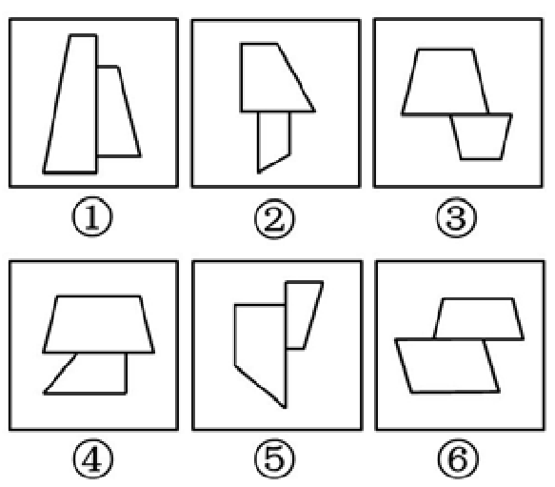
A. ①②③④⑤⑥
B. ①②④③⑤⑥
C. ①②⑤③④⑥
D. ①③④②⑤⑥
57．如白、灰、黑三种颜色的油漆为正方体盒子的 6 个面上色，且两个相对面上的
颜色都一样，以下哪一个不可能是该盒子外表图的展开图：
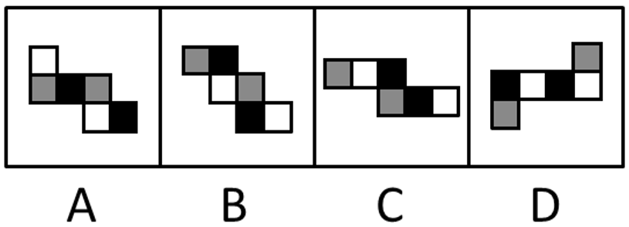

58．下列的立体图形是立方体中挖出一个圆锥台孔后形成的，如果从任一面剖开，
以下哪一个不可能是该立体图形的截面：
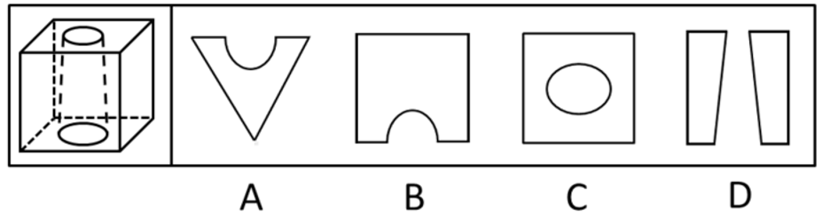

59．从所给的四个选项中，选择最合适的一个填入问号处，使之呈现一定规律性：
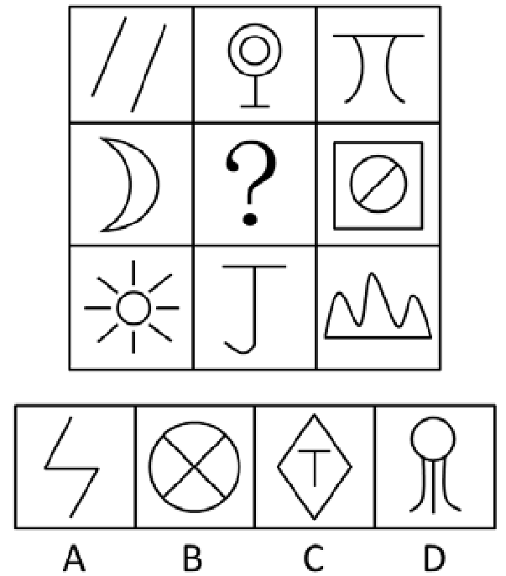
60．从所给的四个选项中，选择最合适的一个填入问号处，使之呈现一定规律性：
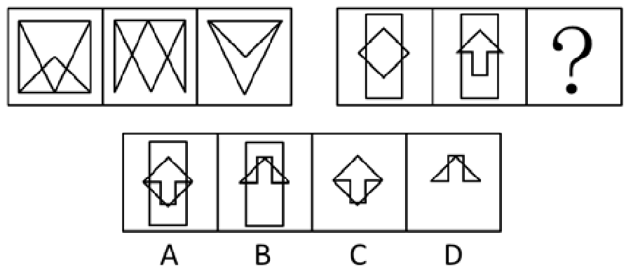

二、定义判断。每道题给出一个或者多个概念的定义，然后分别列出四
种情况，要求严格依据定义选出最符合或最不符合该定义的答案。
请开始答题：
61. 喻代是一种建立于比喻基础之上的以喻体代本体的一种修辞方式。即先比喻，后用喻体代本体。喻代是比喻后的名称代换，喻体作为别名而存在，其比喻的色彩、意味减弱，含蓄表达成为关键。
根据上述定义，下列各项中没有使用喻代这一修辞方式的是：
A.我吃了一吓，却见一个五十岁上下的女人站在我的面前，两手搭在髀间，张着两脚，正像一个画图仪器里细脚伶仃的圆规……然而圆规很不平，显示鄙夷的神色。 B.多么熟悉的声音，多么动人的曲子，去年春节文娱晚会上因这支歌而被同学们昵称为“李谷二”，她的声音，我一下子就能听出来。
C.他走了，像只风筝，在山坡上摇啊摇，弯弯曲曲的白线越放越长，到底放到头了，那儿是山顶，是和天连着的地方，“风筝”停了，他知道这条白线线还拴着一颗心呢。 D.那外国人想雇我的驴去游山东，我要五块钱，他嫌贵。你嫌贵，我还嫌你胖呢。胖的像大白熊，别压坏了我的驴。讲来讲去，大白熊答应我的价钱，骑着驴去逛了半天。
62. 心理记账是人们在心理上对结果进行分类、编码、估价和预算的过程。消费者在决策时可能根据不同的任务进行相应的心理记账。
根据上述定义，下列不属于典型心理记账的是：
A.损失10元钱给人心理带来的痛苦要比获得10元奖金带来的高兴更强烈
B.王某出差常选星级酒店，因为它比旅馆更可能提供免费网络和自助早餐
C.相比丢了10元钱的人，丢了电影票的人更不可能会挣钱买票去看电影
D.工会发放福利时，不再发实物而改发购物卡以使职工有更多的自由选择
63. 诱导运动是一种视错觉，即观察者知觉到某个物体在运动，而实际上该物体没有发生空间移动，只有由于其他物体的运动使得被观察物体看起来好像在运动。
根据上述定义，下列属于诱导运动的是：
A.在没有月光的夜晚仰望天空，觉得星星好像在动
B.电影院里播放的精彩电影
C.月亮在云彩后面穿行
D.注视飞速开过的火车之后，会觉得附近的树木向相反方向运动
64. 选择性接触是指受众在接触大众传播活动之际，并不是不加区别地对待任何媒介和内容，而是更倾向于接触与自己的既有立场、观点、态度一致或接近的加以接触，或有意无意地回避与自己既有倾向相左的媒介或内容。
根据以上定义，下列属于“选择性接触”的是：
A.旅行社推出的夕阳红系列游的团体活动受到很多退休老人的欢迎。
B.减肥产品最畅销的人群是那些正在减肥的人，而不是那些打算减肥的人。
C.初中政治老师王某每天回家的第一件事就是收看新闻联播。
D.赵总监推崇人性化管理，经常参加人本主义取向的心理学培训课程。
65. 经营性资产是在生产和流通中能够为社会提供商品或劳务的资产。经营性资产的使用单位是具有法人地位的企业，其运营要以追求经济效益为原则。从会计角度看，主要指企业因盈利目的而持有，且实际也具有盈利能力的资产。
根据上述定义，下列不属于“经营性资产”的是：
A.某电视机厂中积压的黑白电视机
B.建设中尚未投入使用的水利发电站
C.某外贸公司用于交纳税金的银行存款
D.某重点中学新购入的实验室设备和器材
66. 风险规避是指通过计划的变更来消除风险或风险发生的条件，保护目标免受风险的影响。风险规避并不意味着完全消除风险，而是规避风险可能造成的损失，一是要降低损失发生的机率，这主要是采取事先控制措施；二是要降低损失程度。这主要包括事先控制、事后补救两个方面。
根据上述定义，下列不属于“风险规避”的是：
A.某外语培训机构近两年业务发展迅速，但缺乏配套的资金投入，因此该机构选择通过上市发行股票这一渠道来筹集资金
B.某广告公司为减少员工流失，实行了许多激励机制，包括提供更多培训机会、加大奖金幅度，增加保险度等措施
C.小李业余时间喜欢理财，他在银行的理财产品涉及很多类型，有债券、基金，有短期也有长期的，他觉得这样理财更稳健
D.某购物网站有专门的储物仓库，平时供货稳定，但过节期间常供不应求，为此公司制定了一系列方案来控制货物储备和物流管理
67. 潜伏需求是指相当一部分消费者对某种商品或服务有强烈的需求，而现有产品或服务又无法使之满足的一种需求状况。
根据上述定义，以下最能体现“潜伏需求”的是：
A.某市所售楼盘多为三居室大户型，让想在这里安家的工薪阶层望而却步
B.某药厂推出的中药降糖保健品在部分程度上可以取代药品，常供不应求
C.目前市场上的防辐射孕妇装抵御电子产品辐射的有效率是多少尚不明确
D.新型的电动游戏机带有护眼功能，想必可以说服一些学生家长前来购买
68. 著作人身权，又称著作精神权，指著作权人对其作品所享有的各种与人身相联系或者密不可分而又无直接财产内容的权利，是作者通过创作表现个人风格的作品而依法享有获得名誉、声望和维护作品完整性的权利。著作财产权、又称著作经济权，是著作人身权的对称，是指著作权人自己使用或者授权他人以一定方式使用作品而获得物质利益的权利。
根据上述定义，下列说法中正确的是：
A.某知名网络小说作家要求出版社使用其真实姓名出版其作品，则该作家行使的是著作人身权
B.画家王某将自己的画作以高价卖给了姜某，则姜某获得了该画作的著作财产权
C.某知名舞蹈家创作的舞蹈深受群众喜爱，不少人纷纷模仿并进行商业演出，该舞蹈家要求停止这一侵权行为，则她行使的是著作人身权
D.某剧作家创作的电视剧因深受观众喜爱而被翻拍，该剧作家要求电视剧制作方不得修改故事的结局，则他行使的是著作财产权
69. 生产、销售有毒、有害食品罪是指在生产、销售的食品中掺入有毒、有害的非食品原料的，或者销售明知掺有有毒、有害的非食品原料的食品的行为。
根据上述定义，下列构成生产、销售有毒、有害食品罪的是：
A.某肉食品加工厂用病死猪肉作原料生产火腿，造成大批消费者食物中毒
B.刘某在地下工厂用工业用高纯度酒精加自来水制造大量假酒，并将其销售给商店，获得8万多元
C.某饮料生产厂家在生产的可乐中添加了食品添加剂-----咖啡因，但并未在包装上予以注明，使大量消费者饮用了含有咖啡因的可乐
D.某食品厂在所生产的一批彩虹糖中添加食用色素超标，长期食用会给人体健康造成危害
70. 姑息治疗是指对那些治愈性治疗无望或不能接受治愈性治疗的病人采取完全的主动的医疗和护理，控制疼痛及有关症状，并对心理、社会和精神问题予以重视，其目的是为病人和家属赢得最好的生活质量。姑息治疗同样适用于早期肿瘤病人，将姑息治疗与抗肿瘤治疗相结合。
根据上述定义，下列不属于姑息治疗的是：
A.某患者因病情恶化且年老体衰，无法翻身，身体生了褥疮，口腔也有霉菌感染，护士为其洗澡擦身，并做了口腔清洁
B.某患者因为癌症晚期，且自身状况差无法进行抗癌治疗，医生认为患者已没有治疗价值，劝患者回家休养
C.某年轻患者刚结婚便被诊断为乳腺癌，情绪非常激动，拒绝接受治疗，医生为其进行了心理辅导
D.某患者手术后严重疼痛，无法入睡，医生给他了止疼药，并给予一定的镇静剂，让患者能好好休息

三、类比推理。每道题先给出一组相关的词，要求你再备选答案中找到一组与之在逻辑关系上最为贴切、相似或匹配的词。
请开始答题：
71. 银元：白银：货币
A. 竹筏：竹子：木舟 B. 瓦片：泥土：屋顶
C. 琵琶：木材：弦乐 D. 齿轮：金属：机械

72. 戒烟：疾病
A. 酒驾：事故 B. 核对：差错
C. 过失：反思 D. 斟酌：顾虑
73. 照片：留念
A. 文件：机密 B. 古董：珍藏
C. 日记：记载 D. 书籍：查阅
74. 药物：胶囊
A. 桌椅：桌面 B. 电脑：屏幕
C. 书本：封面 D. 物品：木箱
75. 计算之于（ ） 相当于 实验之于（ ）
A. 推理：逻辑 B. 物理：天文
C. 数学：化学 D. 大脑：助手
76. （ ）对于汽车 相当于 开关对于（ ）
A. 轮胎：电门 B. 汽油：电灯
C. 钥匙：电视 D. 飞机：电池
77. 南征北战：东讨西伐
A. 万紫千红：姹紫嫣红 B. 古往今来：天南地北
C. 朝三暮四：喜新厌旧 D. 左顾右盼：东张西望
78. 居住：居民
A. 继承：继承人 B. 吝啬：守财奴
C. 顺从：独裁者 D. 乞讨：流浪者
79. 荆棘：困难
A. 布衣：学生 B. 折柳：惜别
C. 心腹：信任 D. 桎梏：束缚
80. 抑制：热情
A. 分散：注意 B. 滋润：喉咙
C. 消除：声音 D. 反转：方向
四、逻辑判断。每道题给出一段陈述，这段陈述被假设是正确的，不容
置疑的。要求你根据这段陈述，选择一个答案。注意：正确的答案与所给的陈述相符合，不需要任何附加说明既可以从陈述中直接推出。
请开始答题：
81. 兄弟姐妹四人，甲、乙、丙、丁。甲说：丁是最小的妹妹。乙说：兄弟姐妹中只
有哥哥一个男孩。丙说：我是甲的姐姐。
如果上述都为真。以下推断正确的是：
A. 丙排行第二，是女孩；丁排行最小，是女孩
B. 乙排行第二，是女孩：丙排行第一，是女孩
C. 甲排行第二，是男孩；乙排行第三，是女孩
D. 甲排行第二，是女孩；丙排行第一，是女孩
82. 随着人们的生活和工作环境进入高楼大厦，人们接触日光的机会变少，研究发现，日光是合成维生素D的必要条件，而维生素D是促进钙吸收的关键因素。因此有人得出结论：现代人更容易患骨质疏松等因缺钙引起的疾病。
以下哪项为真，最能质疑上述结论：
A. 骨质疏松疾病患者多晒太阳就可以缓解或治愈
B. 现代人饮食结构中的含钙食品比以前丰富很多
C. 骨质疏松症患者接触日光的时长与其他人无异
D. 口服维生素 D 片是加了促吸收剂的合成配方
83. 噬菌体是一种病菌，它能够捕食细菌，目前随着医疗中植入技术的发展，越来越多的患者接受着诸如导尿管、心脏支架等医学植入装量，但随之也带来了细菌感染的风险，因此，一些研究人员认为如果噬菌体吸附在植入装量材料表面，再将其放入患者体内，就可以避免植入装量引发的感染。
以下哪项为真，最能削弱上述的结论：
A. 对植入医学装量的患者，一般通过服用抗生素来防御细菌感染
B. 有细菌的场所就可能有相应噬菌体的存在，只是数量差异
C. 噬菌体能够攻击治病细菌，但有时也有“捕食”有益的细菌
D. 一些噬菌体进入机体后，无法适应体液环境，难以保持活性
84. 以往的研究认为火山喷发会释放大量热量，引发全球变暖，但今日研究发现，火山喷发不仅不会引发全球温度上升，还可以削弱全球变暖的影响。
以下哪项为真最能支持上述结论：
A.研究表明，火山爆发时地下岩浆喷出地面，与空气接触，产生氧化反应，引起局部温度升高。
B.火山爆发能够抑制某种分解有机物的细菌，其分解的有机物中含有甲烷，甲烷是一种可燃性气体，可产生热能。
C.火山喷发后会带来大规模的酸雨，酸雨能在短期内降低火山区气温，但是也引发了农作物虫害。
D.研究发现火山喷发物质——二氧化硫可与大气物质形成“水粒”并将阳光反射，减少对地面的热辐射，延缓全球变暖。
85. 随着手机和网络的普及，人们开始随时随地获取各种信息。但有研究认为，正是因为人们接触过多信息，导致想法增多。过多想法无法实现时，人们会利用各种信息填充大脑，让无法实现的想法所带来的焦虑暂时不进入脑海。
根据以上描述可以推出：
A. 人们的想法增多导致人们随时随地获取信息
B. 人们的痛苦随着手机和网络越来越普及而增加了
C. 人们的大脑有办法避开痛苦的事情
D. 如果人们减少获取额外信息，就可以减少痛苦
86．软件用户的调查显示，通常一个软件会有 1000 个用户采用，如果一个软件每天被下载安装的次数达到 55 次，这个软件的流行度会急速上升，最多时有 1200万个用户采用，大量用户几乎是完全根据其他用户的行为来选择安装这个软件，而很少关注其本身的内在特点。
根据以上描述可以推出：
A. 网站上最流行的软件未必是最实用的软件
B. 参考别人选择安装软件是不明智的
C. 网站上推出的软件未必都是有用的
D. 用户安装在电脑上的一些软件或许会被删除
87. 一项新的研究发现，短期摄入高脂食物有益心脏，研究人员在实验后期人工引发老鼠心脏缺血性伤害，类似人心脏病发作时的情况。他们发现，吃高脂食物 24 小时、1 周和 2 周的老鼠心脏组织受损状况比吃 6 周高脂食物的老鼠和“吃 素”的老鼠轻 70%。研究人员认为这是由于短期摄入高脂食品可以使心脏肌肉获得更多能量，增强抵御伤害能力。他们认为，短期摄入高脂饮食或可保护心脏机能。
以下哪项为真，最能支持题干的结论：
A.高脂食物中所含有的低密度脂蛋白胆固醇是人体所不可缺少的物质
B.高脂食物可以使人体获得进行新陈代谢等活动所必需的物质和能量
C.如果让老鼠“吃一天荤”后改“吃素”，它们心脏抵御伤害的能力比一开始就“吃素”的老鼠强
D.要想降低患心脏病风险，应注意饮食平衡，适当摄入脂肪和胆固醇
88. 在地球构造活动频繁的时期，环非洲、南美和欧洲的新海洋盆地开始扩展，产生了新的空间，大气中大量二氧化碳与光合作用的生物发生反应，死亡的生物随后被埋在海底沉积物中，形成了富含碳元素的页岩。大气中的碳被固定下来，使得大气中二氧化碳的水平下降，减小了温室效应并降低了全球温度，这对海洋生命来说是非常严重的后果。因此科学家认为，全球变冷或变暖后果同样严重。
下列哪项为真，最能支持科学家的论断：
A.在全球变冷的 200 年后，由于频繁的火山爆发，使得固化在岩叶中的碳以二氧化碳的形式重回到大气层，部分恢复了温室效应
B.全球变暖会导致海洋生物生态危机，科学家发现在26万年前全球变冷的时期，海洋生物发生过类似的危机
C.大规模且长期的自然变化，或由于人类活动而造成全球温室效应在短期内的巨大改变对整个系统来说都具有冲击作用
D.科学家观察到气候变冷的发生超过几百万年，而不是几十年或几百年，这还很难和我们迅速变化的现代气候条件联系起来
89. 研究人员认为肥胖症和人体内寄生某些能产生特定气体的微生物有关，这些微生物使他们呼出的气体味道更难闻。加州洛杉矶 CS 医学中心分析了792位体检者的呼吸，发现呼出甲烷和氢气量高的人的身高体重指数（BMI）比正常人要 高 2.4 点，即属于肥胖人群。
根据以上描述不能推出：
A.胖人体内可能寄生着某些产生特定气体的微生物
B.可以通过气体是否难闻来判定呼气者是否是肥胖症患者
C.呼出气体中甲烷和氢气含量高的人群比正常人群更胖
D.甲烷和氢气的混合物味道较难闻
90. 低热量食物是指含淀粉、糖类等碳水化合物类较少的食物。通过食用低热量食品，可以有效控制能量的摄入量，避免多余能量在体内以脂肪形式储存下来。如果体重已经较重的人改为食用低热量食品，则可在保持饱腹感的同时达到减肥效果。另外，有许多人认为，低热量食物对糖尿病患者也十分有益。
以下哪项为真，最能支持上述推论：
A.改食用低热量食物需要逐步进行，否则会引起机体代谢紊乱
B.研究表明低热量饮食可减少脂肪在胰脏中的沉积，恢复胰岛素的分泌
C.低热量食品可适当增加进食量，满足饱腹感，享受吃饱的乐趣
D.低热量食品可以降低超重或糖尿病患者的体重，但需要补充其他营养

※※※第三部分结束，请继续做第四部分！※※※

第四部分 资料分析
（共20题，参考时限15分钟）
所给出的图、表、文字或综合性资料均有若干个问题要你回答。你应根据资料提供的信息进行分析、比较、 计算和判断处理。
一、根据以下资料，完成各题。
请开始答题：
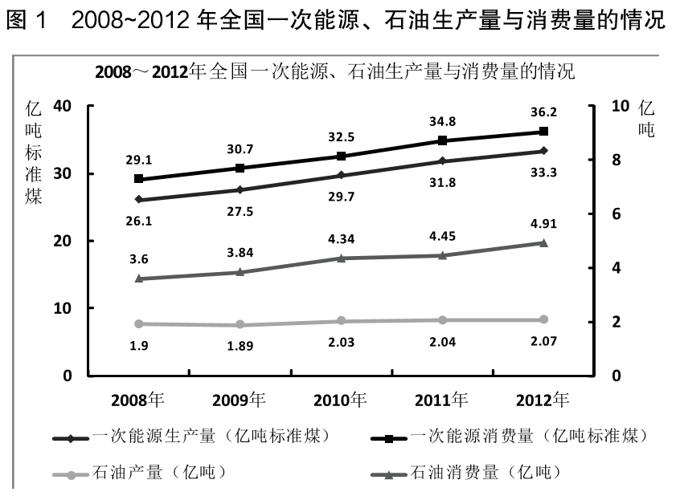

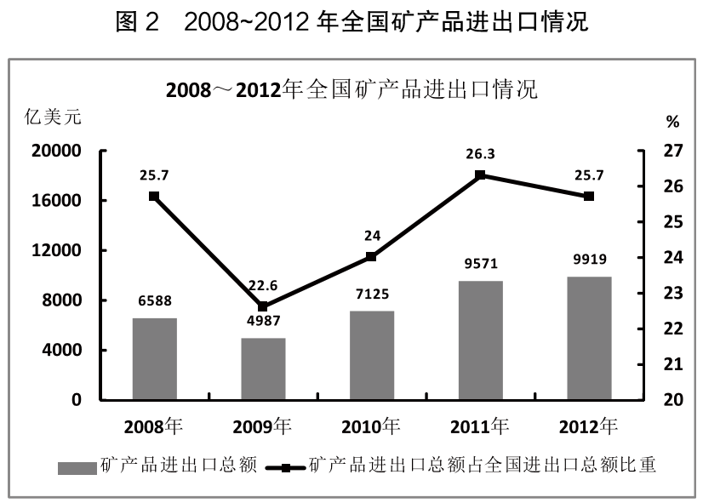

91. 2009～2012年间一次能源生产量增速最快的一年是：
A.2009 年
B.2010 年
C.2011 年
D.2012 年
92. 图中一次能源消费量与生产量差值最大的一年，该差值为多少亿吨标准煤：
A.2.9
B.3.0
C.3.1
D.3.2
93. 2009～2012 年间全国商品进出口总额最高年份，矿产品进出口总额比上年：
A.上升了 348 亿美元
B.下降了 1601 亿美元
C.上升了 2138 亿美元
D.上升了 2446 亿美元
94. 2008～2012 年间，全国石油消费量超过全国石油产量 2 倍的年份有几个：
A.2
B.3
C.4
D.5
95. 关于 2009～2012 年全国矿产品贸易和能源生产、消费，能够从上述资料中推出的是：
A.石油产量年均增速超过一次能源生产量
B.矿产品进出口总额占全国商品进出口总额比重逐年递增
C.矿产品进出口总额最低的年份，一次能源消费同比增量也最低
D.平均每年一次能源生产量超过 30 亿吨标准煤

二、根据以下资料，完成各题。
2012 年，某省规模以上工业增加值 10875 亿元，比上年增长 7.1%，月度增速从 1-2 月的 2.9% 回升到 10-12 月的 10% 以上，大型、中型和小微型企业增加值分别为 3074、3217 和 4584 亿元，比上年分别增长 8.2%、6.8% 和 6.7%。 2012 年，该省规模以上工业企业主营收入 56730 亿元，比上年增长 3.5%，增 速比全国低 7.5 个百分点；利润总额 2900 亿元，比上年下降 6.1%。 2012 某省规模以上工业增加值同比增速情况：
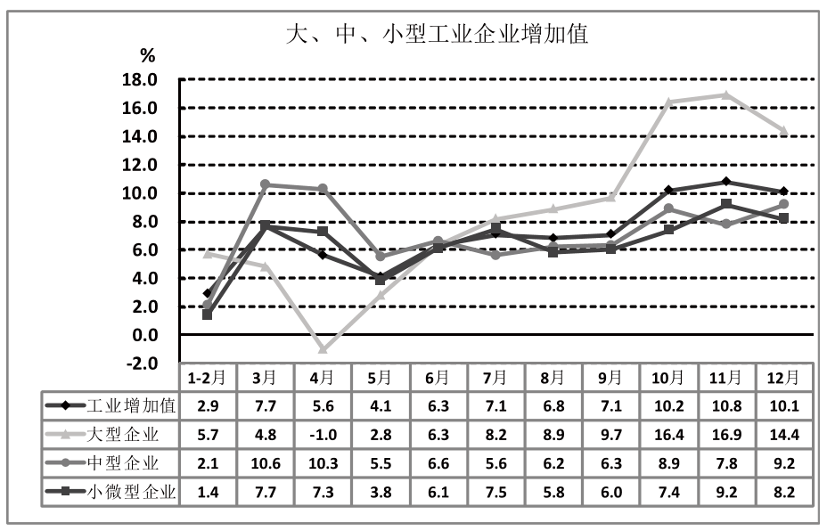

96. 与 2011 年相比，2012 年该省规模以上工业增加值约增加了多少亿：
A.600
B.720
C.840
D.960
97. 2012 年 3～10 月间，中型企业增加值增速和规模以上工业增加值总体增速差异最大的月份是：
A.4 月
B.6 月
C.8 月
D.11 月
98. 2012 年 3～10 月间，三类企业工业增加值同比增速均超过 5% 的月份有几个： A.5
B.6
C.7
D.8
99．与 2011 年相比，2012 年全国规模以上工业企业主营业务收入：
A.下降了 4%
B.上升了 4%
C.上升了 7.5%
D.上升了 11%
100.以上关于该省 2012 年规模以上工业发展状况的描述与资料相符的是：
A.小微型企业对 10~12 月的月度同比增速回升拉升作用最大
B.全年小微型企业增加值同比增量低于中型企业
C.规模以上工业企业主营业务利润率高于上年水平
D.第三季度大型企业工业增加值同比增速高于其他两类企业

三、根据以下资料，完成各题。
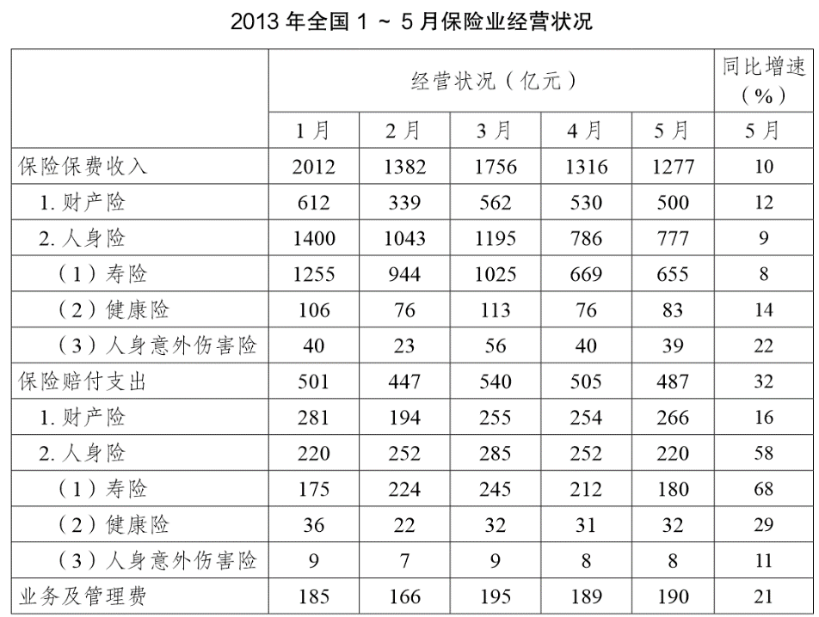

101.2013 年 1～5 月，保险业平均每月业务及管理费用约为多少亿元：
A.180
B.185
C.190
D.195
102.2013 年 3 月，人身险的三个险种保费收入环比增速排序正确的是：
A.人身意外伤害险＞寿险＞健康险
B.人身意外伤害险＞健康险＞寿险
C.健康险＞人身意外伤害险＞寿险
D.健康险＞寿险＞人身意外伤害险
103.以下各月中，哪个月全行业保险赔付支出额与保险保费收入额比值最低：
A.1 月
B.2 月
C.3 月
D.4 月
104.在寿险、健康险和人身意外伤害险中，有几类险种在 2013 年 5 月的保险赔付支出额占全行业保险赔付支出总额的比重高于上年同期水平：
A.0
B.1
C.2
D.3
105.关于 2013 年 1～5 月保险业经营状况，能够从上述资料中推出的是：
A.5 月各类险种保费收入均低于 4 月
B.4 月三个人身寿种的收入均高于一季度平均水平
C.1 月人身意外伤害险收入在保费总收入中的占比不足 2%
D.2 月各类险种保险赔付支出均低于 1 月

四、根据以下资料，完成各题。
2013 年 3 月末，金融机构人民币各项贷款余额 65.76 万亿元，同比增长 14.9%， 增速比上年同期低 0.8 个百分点。
2013 年 3 月末，主要金融机构及小型农村金融机构，外资银行人民币小微企业 贷款余额 11.78 万亿元，同比增长 13.5%，比全部企业贷款余额增速高 1.2 个百分点。
2013 年 3 月末，主要金融机构本外币工业中长期贷款余额 6.46 万亿元，同比增 长 3.2%。其中，轻工业中长期贷款余额 6824 亿元，同比增长 7.6%；重工业中长期 贷款余额 5.77 万亿元，同比增长 2.7%，服务业中长期贷款余额 16.55 万亿元，同比 增长 8.9%。
2013 年 3 月末，主要金融机构及小型农村金融机构、村镇银行、财务公司本外 币农村贷款余额 15.24 万亿元，同比增长 18.4%；农户贷款余额 3.86 万亿元，同比增 长 16.9%；农业贷款余额 2.87 万亿元，同比增长 12.3%。
2013 年 3 月末，主要金融机构及小型农村金融机构、外资银行人民币房地产贷 款余额 12.98 万亿元，同比增长 16.4%。地产开发贷款余额 1.04 万亿元，同比增长 21.4%。房产开发贷款余额 3.2 万亿元，同比增长 12.3%。个人购房贷款余额 8.57 万 亿元，同比增长 17.4%。保障性住房开发贷款余额 6140 亿元，同比增长 42.4%。

106. 2013 年 3 月末，金融机构人民币各项贷款余额约是 2011 年同期的多少倍：
A.1.1
B.1.2
C.1.4
D.1.3
107.2013 年 3 月末，轻工业中长期贷款余额占工业中长期贷款余额总体的比重与上年相比：
A.约上升 0.4 个百分点
B.约上升 4 个百分点
C.约下降 0.4 个百分点
D.约下降 4 个百分点
108.2013 年 3 月末，各项贷款余额从高到底排序正确的是：
A.农户贷款余额、地产开发贷款余额、农业贷款余额
B.房产开发贷款余额、地产开发贷款余额、轻工业中长期贷款余额
C.服务业中长期贷款余额、农户贷款余额、重工业中长期贷款余额
D.重工业中长期贷款余额、轻工业中长期贷款余额、房产开发贷款余额
109.2013 年 3 月末，房地产开发余额同比增速为：
A.14.4%
B.12.3%
C.19.3%
D.21.4%
110.关于 2013 年 3 月末贷款余额的情况，能够从上述材料中推出的是：
A.全国企业贷款余额同比增长了 14.7%
B.农村贷款余额比上年同期增长了 3 万多亿元
C.个人购房贷款余额同比增速快于保障性住房开发贷款余额
D.服务业中长期贷款余额同比增量超过工业中长期贷款余额的 3 倍

※※※第四部分结束，请继续做第五部分！※※※

第五部分 常识判断
（共25题，参考时限20分钟）
根据题目要求，在四个选项中选出一个最恰当的答案。
请开始答题：
111.下列关于铅的说法错误的是：
A.铅笔芯的主要成分是铅
B.香烟中是含铅的
C.铅在人体内日积月累，不会分解
D.汽油中添加铅元素可以起到防爆的作用
112.下列塑料制品中，能够作为食物容器放入微波炉中加热的是：
A.聚氯乙烯（PVC）
B.聚乙烯（PE）
C.聚丙烯（PP）
D.聚苯乙烯（PS）
113.下列关于石灰的说法错误的是：
A.生石灰通常可以作为食品干燥剂
B.澄清石灰水放置在空气中易变浑浊
C.汉白玉与石灰石的主要成分相同
D.“烈火焚烧若等闲”指熟石灰的高温煅烧
114.下列哪组物品均属可燃固体：
A.香蕉水、酒精
B.面粉、油漆
C.沥青、松香
D.甲烷、乙炔
115.下列哪组不属于存命“急症”：
A.肺栓塞、哮喘
B.冠心病、毒品过量
C.脑出血、急性坏死性胰腺炎
D.阑尾炎、腹膜炎
116.下列说法错误的是：
A.蓝藻对地球表面从无氧到有氧的大气环境起了巨大作用
B.植物光合作用主要在细胞的线粒体进行
C.呼吸作用分为有氧呼吸和无氧呼吸两种类型
D.种子植物是地球表面绿色的主体
117.下列关于火山的表述错误的是：
A.喷出的物质有气态、流态和固态三种
B.页岩是最常见的岩浆岩
C.五大连池的形成与火山喷发有关
D.可分为死火山、活火山和休眠火山
118.关于天体及其运行，下列表述错误的是：
A.天球是为了确定天体位置和运动而假想的圆球
B.在火星和木星轨道之间存在一个小行星带
C.黄道面是指月球绕地球运行的轨道面
D.星座是指在天球上投影位置相近的恒星群落
119.关于四大文明古国及其数学成就，下列对应错误的是：
A.古埃及：“0”的发现
B.古印度：阿拉伯数字
C.古巴比伦：六十进位制
D.古中国：勾股定理
120.关于下列各组人物说法错误的是：
A.苏格拉底、柏拉图和亚里士多德被称为“古希腊三贤”
B.颜回、曾子都属孔子七十二门徒
C.荀子及其弟子韩非子是法家学派的代表人物
D.康有为、梁启超都是“公车上书”的发起人
121.关于海水及其运动，下列说法错误的是：
A.海水的冰点温度比淡水低
B.北海道渔场位于寒流与暖流的交汇处
C.波罗的海是世界上盐度最高的海域
D.波浪、潮汐和洋流是海水运动的主要形式
122.关于中国地理，下列说法错误的是：
A.九寨沟国家地质公园以雅丹地貌闻名
B.藏羚羊主要生活在可可西里国家级自然保护区
C.张家界国家森林公园处于武陵山脉的腹地
D.三江并流风景名胜区已被列入《世界遗产名录》
123.下列哪项不在中国地形的第二级阶梯上：
A.秦岭
B.呼伦贝尔高原
C.鄂尔多斯高原
D.巴颜喀拉山
124.关于矿产资源及其主要分布国，下列对应错误的是：
A.硝石：加拿大
B.磷矿：摩洛哥
C.铜矿：智利、秘鲁
D.金矿：南非
125.关于农作物，下列说法正确的是：
A.中国是最早栽培大豆的国家
B.玉米是通过丝绸之路传入中国的
C.花生是世界上最主要的油料作物
D.印度是世界上最大的稻米出口国
126.下列体育人物与其擅长领域对应错误的是：
A.罗尼·奥沙利文：斯诺克台球
B.拉菲尔·纳达尔：棒球
C.罗杰·费德勒：网球
D.泰格· 伍兹：高尔夫
127.关于亚洲政坛女性首脑，下列说法错误的是：
A.科拉松· 阿基诺夫人是亚洲首位女总统
B.阿罗约曾任菲律宾总统之职
C.朴槿惠的父亲曾任韩国总统
D.英拉·西那瓦是马来西亚总理
128.下列诗词不属于描述江西景物的是：
A.人间四月芳菲尽，山寺桃花始盛开
B.画栋朝飞南浦云，珠帘暮卷西山雨
C.孤帆远影碧空见，唯见长江天际流
D.踏遍青山人未老，风景这边独好
129.关于我国公务员制度，下列叙述正确的是：
A.正在接受纪律审查的公务员不得辞去公职
B.我国公务员培训基地是党校
C.公务员对降职不服，可以向人民法院提出申诉
D.公务员考核的基本内容包括德、能、勤、绩、才
130.下列思想流派与产生时代对应错误的是：
A.心学——明代
B.玄学——魏晋
C.理学——宋代
D.儒学——汉代
131.关于政治思想，下列表述错误的是：
A.孟德斯鸠提出三权分立学说
B.伏尔泰最早提出社会契约论的思想
C.柏拉图主张建立哲学王统治的国家
D.让·布丹提出君主主权学说
132.关于存款保险制度，下列说法错误的是：
A.存款保险制度起始于 20 世纪 30 年代大萧条之后的美国
B.存款保险制度有利于保护存款人的利益，提高公众对银行体系的信心
C.存款保险由存款人向存款保险公司投保
D.存款保险通常只赔偿存款人因银行倒闭而遭受的部分损失
133.关于我国的农民工现象，下列说法错误的是：
A.农民工是我国特有的城乡二元体制的产物
B.近年来跨省流动农民工所占比重继续下降
C.从输出地看，中部地区输出农民工最多，西部次之，东部最少
D.“新生代农民工”主要指 80 后、90 后，目前在农民工群体中占一半以上
134.根据民事诉讼法的规定，下列说法错误的是：
A.人民法院调解好的离婚案件，可以不制作调解书
B.修改后的民事诉讼法增加了“公益诉讼”的内容
C.人民法院可以根据实际情况，决定采取传真的方式送达判决书
D.修改后的民事诉讼法规定，当事人所在社区可推荐公民作为诉讼代理
135.下列犯罪嫌疑人、被告人中，哪个人不适用取保候审：
A.甲在逮捕后侦查羁押期限届满仍需继续查证
B.有证据证明乙犯故意杀人罪，有可能被判十年以上有期徒刑
C.丙涉嫌侮辱罪被起诉
D.丁被逮捕后发现其怀孕 3 个月

※※※全部测验到此结束※※※

